# Energieeffizienz

Lernziel:

* Ich kann die Definition der Energieeffizienz wiedergeben und die Bedeutung der Buchstaben auf der Energieetikette erklären.

Material: Notebook, Internet

Zeitbedarf: ca. 1 Lektionen

Sozialform: Einzelarbeit, Partnerarbeit

## Aufgabenstellung

*Das Ergebnis dieses Auftrages ist ein Dokument, das Bestandteil Ihrer Lerndokumentation ist.  
Notieren Sie sich alle Fragen und Unklarheiten und klären Sie alles bis zum Ende der Unterrichtseinheit.*

1. Studieren Sie das Dokument und lösen Sie die Übungsaufgaben am Schluss des Dokumentes.

## Energieeffizienz

Die Energieeffizienz ist ein Mass für den Energieaufwand zur Erreichung eines festgelegten Nutzens.

Im Gegensatz zum Wirkungsgrad bedarf der Nutzen hier keiner energetischen Definition. Ein Vorgang ist dann effizient, wenn ein bestimmter Nutzen mit minimalem Energieaufwand erreicht wird. Dies entspricht dem ökonomischen Prinzip.

Eine Steigerung der Energieeffizienz führt in einer Volkswirtschaft meist zu einer Energieeinsparung. Steigende Energiepreise (Ölpreis, Gaspreis, Strompreis, Kohlepreis, Preis für Brennholz, Holzpellets und andere) erhöhen für jedes Wirtschaftssubjekt den Anreiz (ggfs. auch Druck oder Zwang), seinen Energieverbrauch zu senken. Dies führt oft zu einer Steigerung der Energieeffizienz - am meisten dann, wenn er dies nutzenmaximierend tut.

Verbesserte Energieeffizienz ist eine der möglichen Methoden zur Energieeinsparung. Die Energieeinsparung ist der breitere Begriff, denn sie umfasst noch weitere Massnahmen, die den Energieverbrauch vermindern, wie etwa Änderungen des Verhaltens. Zum Beispiel ist es auch ohne verbesserte Effizienz möglich, Energie zu sparen, indem man einen Raum im Winter weniger heizt oder weniger mit dem Auto fährt.

Der Energieverbrauch der Welt kann laut einer Studie der Internationalen Energieagentur (IEA) durch verbesserte Energieeffizienz von Gebäuden, Transport und industriellen Verfahren bis 2050 um 17 bis 33 % verringert werden.

*Effizienzförderung in der Schweiz*

Als Gegenvorschlag zu einer Volksinitiative für den Atomausstieg wurde in der Schweiz bereits in den 1980er Jahren folgende Verfassungs-Bestimmung eingeführt (Art. 89, Abs. 3): „Der Bund erlässt Vorschriften über den Energieverbrauch von Anlagen, Fahrzeugen und Geräten. Er fördert die Entwicklung von Energietechniken, insbesondere auch im Bereich des Energiesparens“. Die Bestimmung wurde allerdings bisher nur punktuell umgesetzt.

Diese Weisung wurde auch im Energiegesetz von 1998 (EnG, Art. 9, Abs. 1) an die Kantone vermittelt „Die Kantone schaffen im Rahmen ihrer Gesetzgebung günstige Rahmenbedingungen für die sparsame und rationelle Energienutzung sowie die Nutzung erneuerbarer Energien.“

Die politischen Rahmenbedingungen und Bemühungen haben zu sehr vielen Aktivitäten, Projekten, Studien, Empfehlungen und Ratgebern für Konsumenten, Bauherren usw. geführt. Die Ergebnisse – sprich Energieeinsparungen und Effizienzsteigerungen – sind sehr bescheiden. Die nachfolgende Grafik veranschaulicht, dass zwar der Anstieg des Energieverbrauchs in der Schweiz verlangsamt werden konnte, aber von einer Einsparung sind wir noch weit entfernt.

Ausserdem ist der Begriff „Energieeffizienz“ oder „Energiesparen“ wenig im alltäglichen Bewusstsein der Bevölkerung verankert. Nur wenige Personen machen sich ernsthaft Gedanken darüber, wie sich ihr Verhalten, ihr Konsum oder ihre Mobilität auf die Energieeffizienz auswirkt.

Viele Experten sind der Meinung, dass nur durch einschneidende gesetzliche Vorschriften die Menschen zum sparsameren Umgang mit der Energie gezwungen werden könnten. Z.B. eine massive Verteuerung von Treibstoffen und Strom. Davor schrecken die Politiker jedoch zurück, weil sie negative Auswirkungen auf die Wirtschaft befürchten. Somit bleiben alle Energiesparmassnahmen auf freiwilliger Basis und werden nur in geringem Masse umgesetzt.

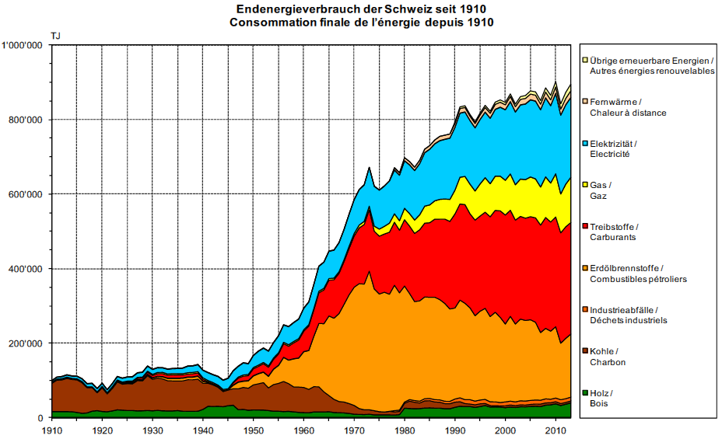

(Quelle: Bundesamt für Energie; Gesamtenergieverbrauch der Schweiz)

In der Schweiz werden pro Jahr 240 TWh (240 Milliarden kWh) Energie konsumiert, das macht pro Einwohner 32'000 kWh Energie oder 3600 W Dauerleistung aus, was deutlich mehr als die 2000 W pro Erdbewohner ist.

Welche Möglichkeiten hat jeder einzelne von uns, den Verbrauch von Energie zu senken? Beleuchten wir als Beispiel drei Bereiche (Quelle: energie.ch):

1. Heizung Lüftung

Lüftung: Stosslüften oder eine Komfortlüftungsanlage sorgen für eine unkritische Raumfeuchte. Ein dauernd schräg gestelltes Fenster verursacht etwa 1500 kWh (150 Liter Heizöl) Wärmeverlust pro Jahr.

Raumtemperatur: Eine Reduktion der Raumtemperatur um 1 °C senkt den Energieverbrauch um 6%. Statt die Heizung hochdrehen, einen Pullover anziehen. Bei längerer Abwesenheit kann die Innentemperatur bis auf 6 °C abgesenkt werden. Das Aufheizen benötigt immer weniger Energie als das dauernde auf Temperatur halten.

1. Nutzung von Geräten und Maschinen

Abschalten: Was nicht benötigt wird, sollte abgeschaltet werden und nicht nur in den Standby-Betrieb gesetzt werden.

Leistungsanpassung: Es soll jeweils nur so viel geliefert werden, wie benötigt wird. Zum Beispiel benötigt ein Ventilator, welcher 10% langsamer läuft, 25% weniger Leistung.

Dimensionierung: Nur so gross wie nötig. Zum Beispiel hat ein kleiner Kühlschrank einen geringeren Stromverbrauch als ein energieeffizienter Grosskühlschrank.

Komponentenwahl: Bei Investitionsentscheidungen sind die Kosten über die Lebensdauer zu berücksichtigen. Typisches Beispiel ist die Energiesparlampe.

Unterhalt: Mit einem guten Unterhalt wie zum Beispiel dem Reinigen von Filter oder Wärmetauscher reduziert man nicht nur die Energiekosten, man erhöht auch die Zuverlässigkeit und Lebensdauer.

1. Mobilität

Kurzstrecken: Viele Strecken kann man zu Fuss oder mit dem Velo zurücklegen. Man muss dann auch weniger oft ins Fitnessstudio fahren.

Koordination: 2 Personen in einem Auto brauchen nur halb so viel Energie wie 2 Personen in 2 Autos.

Verkehrsmittel: Eine Reise mit dem öffentlichen Verkehr braucht im Allgemeinen am wenigsten Energie. Vor Ort hilft, wenn nötig ein Taxi oder ein Mietauto, zum Beispiel Mobility.

Wohnort: Mit einer kurzen Distanz zwischen Wohn- und Arbeitsort spart man Zeit, Nerven und Energie.

Planung: Wahl der besten Route und der besten Reisezeit zur Vermeidung von Verkehrstaus.

Autowahl: Ein leichtes Fahrzeug mit deutlich unter 1000 kg Leergewicht sollte weniger als 5 Liter Treibstoff auf 100 km benötigen.

Ausrüstung: Unnötigen Ballast vermeiden und Dachträger bei Nichtgebrauch demontieren. Reifen mit geringem Rollwiderstand einsetzen und regelmässig den Reifendruck kontrollieren.

Fahrweise: Vorausschauendes und zügiges Fahren im höchst möglichen Gang. Im Stillstand Motor abschalten. Klimaanlage nur betreiben, wenn erforderlich.

**Energieetikette für Haushaltgeräte**

1996 wurde die europäische Energieetikette eingeführt, um über die Energieeffizienz von Haushaltelektrogeräten Auskunft zu geben. Inzwischen wurden auch für andere Produkte Energieetiketten eingeführt. Diese Energieetikette dient zur Unterstützung der Kaufentscheidung, indem sie Auskunft über die Energieeffizienz bei der Nutzung gibt.

Die *Energieeffizienzklasse* ist eine Bewertungsskala für das europäische Energie Label. Dieses soll den Absatz von besonders energiesparenden Elektrogeräten fördern. Die Bewertungsskala gibt über den Energiebedarf (Strom und andere Energieträger) und über zusätzliche Gebrauchseigenschaften des Gerätes Auskunft.

Die Einteilung erfolgte in Abwandlung des britischen und US-amerikanischen Schulnotensystems in Wertungsklassen von A bis G, wobei früher A die beste Klasse (niedriger Bedarf) darstellte und G die schlechteste (hoher Bedarf).

Für viele Gerätetypen stammte die Definition des Referenzgeräts (Energieeffizienzindex = 100 %) aus dem Jahr 1994 und spiegelte den damaligen Stand der Technik wider. Durch technischen Fortschritt bei der Energieeffizienz erhielten immer mehr Geräte ein gutes Label. 2003 führte man für Kühlschränke die Klassen A+ und A++ ein, 2011 wurden für Geschirrspüler, Waschmaschinen und Fernseher die Klassen A+, A++, A+++ eingeführt, ebenfalls 2011 führte man für Kühlschränke die Klasse A+++ ein.

Zur Berechnung der Energieeffizienz werden zunächst Grössenklassen für verschiedene Arten von Geräten festgelegt, zum Beispiel für Fernseher nach der Bildschirmdiagonale und für Kühlschränke nach dem Rauminhalt. Die Zuordnung eines bestimmten Gerätes zu einer Energieeffizienzklasse ergibt sich dann durch die Abweichung seines tatsächlichen Energieverbrauchs vom Referenzwert seiner Grössenklasse.

In den entsprechenden Verordnungen wird der Energiebedarf fiktiver Referenzgeräte beschrieben. Jedes Gerät muss sich an dem passenden Referenzgerät messen und verbraucht im Vergleich zu diesem nur einen Bruchteil der Energie.

Wer legt nun den Berechnungsmassstab und die Bewertung fest? Es sind Fachexperten der EU, die aus den Herstellerfirmen der Geräte rekrutiert werden.

Kritik an der Energieetikette:

Obwohl seit 1998 Haushaltsgrossgeräte mit dem Energieverbrauchsetikett ausgezeichnet werden müssen, ist das Etikett selbst veraltet. Bei Geräten, die die Energieeffizienzklasse A erreicht haben, wird eine effiziente und kaum verbesserbare Nutzung der eingesetzten Energie suggeriert, da die Skala in beiden Richtungen geschlossen (A–G) ist, was für Hersteller bei Erreichen der Klasse A keinen Anlass zu Verbesserungen darstellt. Die mögliche, oft verwendete Erweiterung mittels der Stufen A+ bis A+++ bei manchen Geräteklassen ist für Interessierte aber nicht leicht verständlich.

Für die Richtigkeit und die Kontrolle der Angabe auf der Energieetikette ist alleine der Hersteller verantwortlich. Verstösse gegen die Vorschriften zur Energieetikette werden schlimmstenfalls mit einer Busse bestraft.

Beispiel der Energieetikette eines Kühlgerätes:

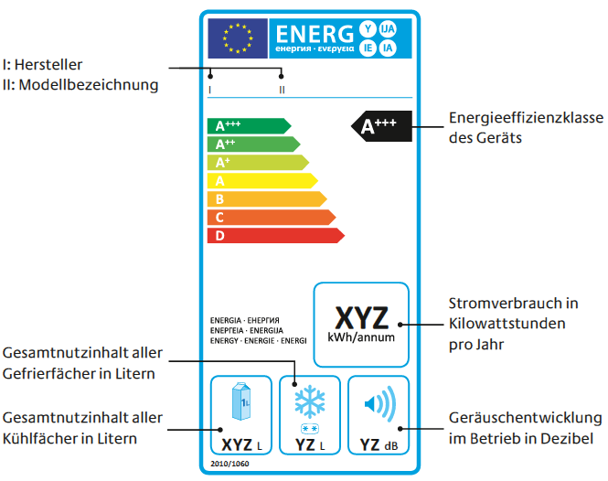

## Wiederholungsfragen

Energieeffizienz ist eine wichtige Massnahme zur Energieeinsparung ohne Verzicht. Beschreiben Sie ein Beispiel aus ihrem Alltag, wie die Verbesserung der Energieeffizienz zur Energieeinsparung führten würde.

Computer statt auf Standby ganz abschalten

Licht nur brennen lassen wenn man es braucht

Weniger heizen mehr anziehen

Um wieviel % könnte der weltweite Energieverbrauch laut IEA durch verbesserte Energieeffizienz gesenkt werden?

17-33%

Seit wann und in welchem Mass werden Energieeffizienzmassnahmen in der Schweiz umgesetzt?

1980er Jahren folgende Verfassungs-Bestimmung eingeführt

1998 Weisung an die Kantone vermittelt

Wie gross ist der durchschnittliche Energiekonsum pro Kopf und Jahr in der Schweiz?

32'000 kWh pro Einwohner das entspricht etwa 3600 Dauerleistung

Beschreiben Sie drei Massnahmen, mit denen Sie persönlich Ihre Energieeffizienz steigern könnten und damit Ihren Energieverbrauch senken könnten.

*Nutzung von Geräten und Maschinen*

*Mobilität*

Heizung/Lüftung

Was ist unter der Energieeffizienzklasse der Energieetikette zu verstehen?

Etikette mit Einstufung (von A-G bzw. A+++) der Energieeffizients eines Gerätes

Wie wird die Zuordnung eines Gerätes zu einer bestimmten Energieeffizienzklasse durchgeführt?

*Zur Berechnung der Energieeffizienz werden zunächst Grössenklassen für verschiedene Arten von Geräten festgelegt, zum Beispiel für Fernseher nach der Bildschirmdiagonale und für Kühlschränke nach dem Rauminhalt. Die Zuordnung eines bestimmten Gerätes zu einer Energieeffizienzklasse ergibt sich dann durch die Abweichung seines tatsächlichen Energieverbrauchs vom Referenzwert seiner Grössenklasse*

Welche Kritik wird an der Energieetikette geübt?

Etikette ist veraltet